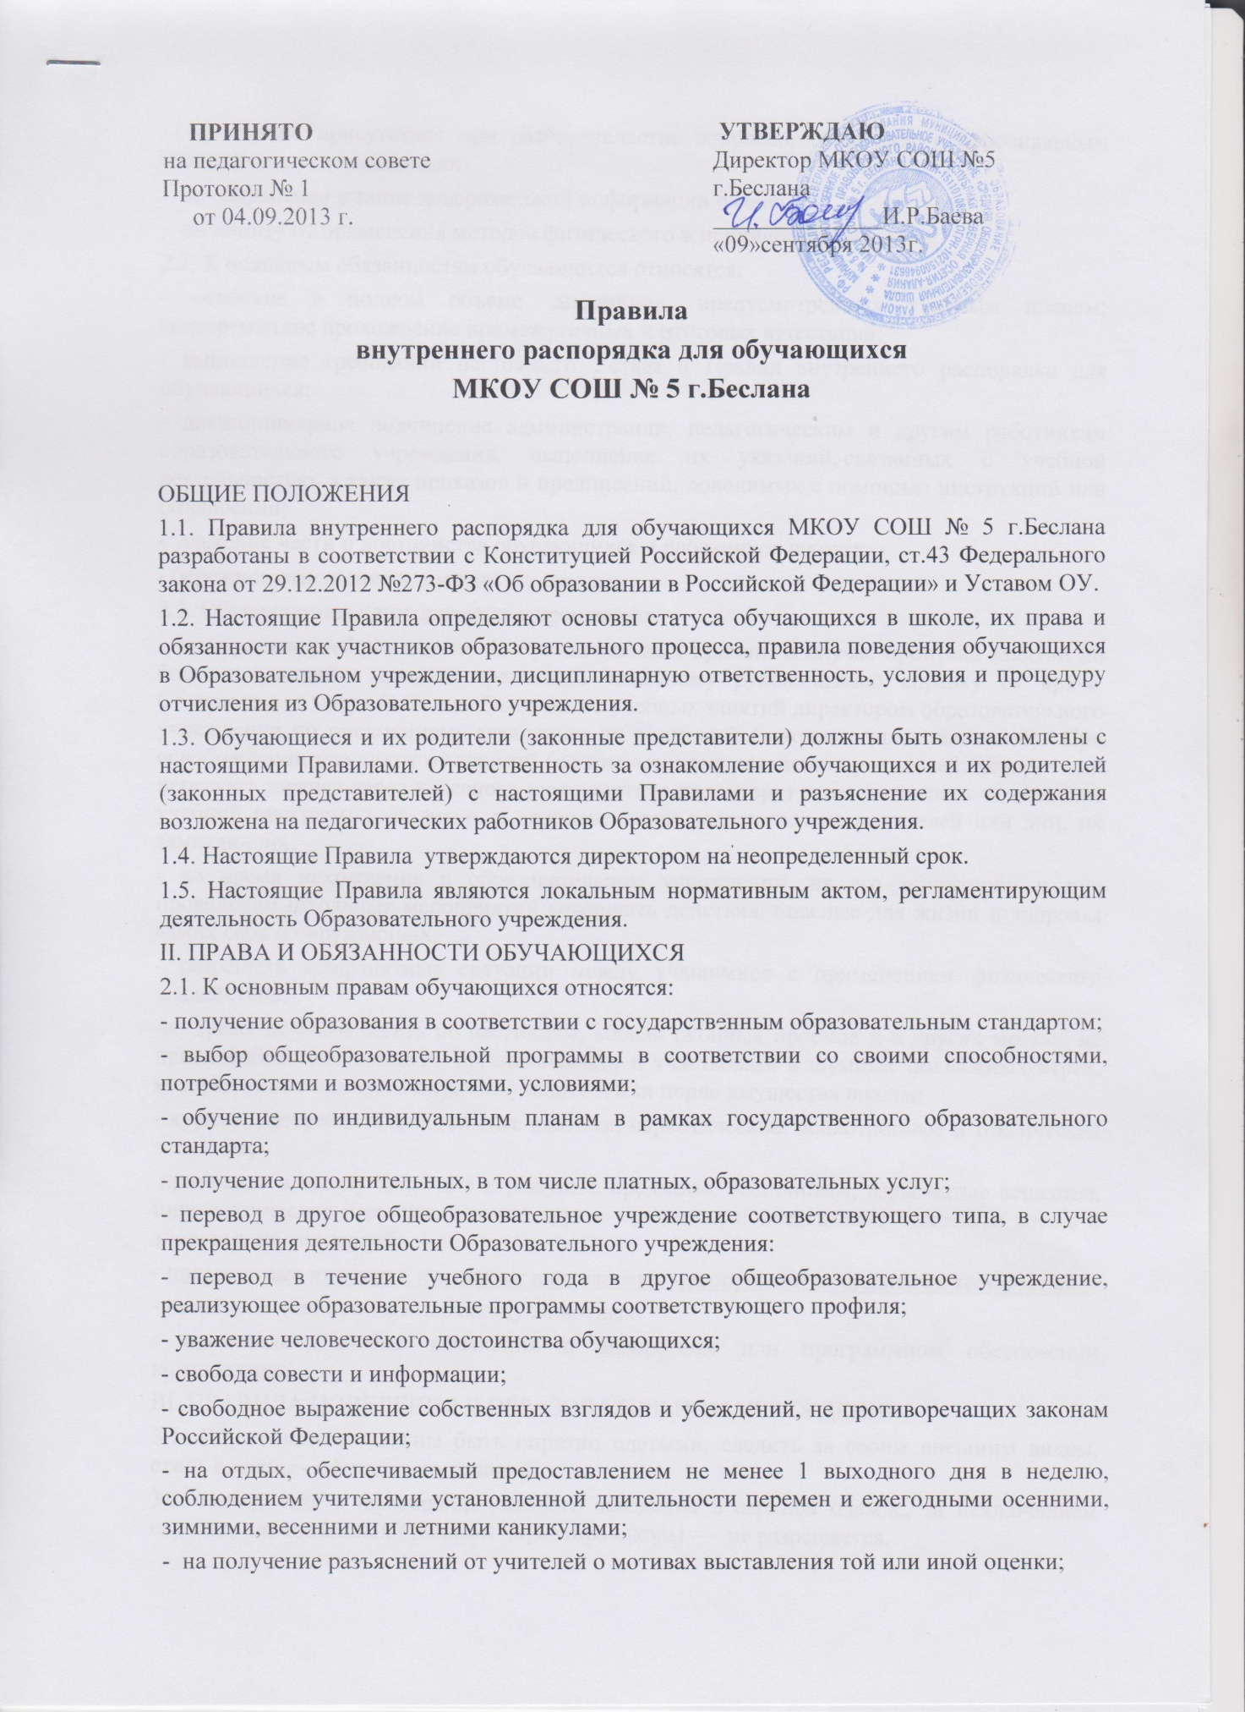

- на личное присутствие при разбирательстве вопросов, связанных с персональным поведением, успеваемостью;
- на сохранение в тайне доверительной информации о себе;
- на защиту от применения методов физического и психического насилия;
2.2. К основным обязанностям обучающихся относятся:
- освоение в полном объеме дисциплин, предусмотренных учебным планом; своевременное прохождение промежуточных и итоговых аттестаций;
- выполнение требований настоящего Устава и Правил внутреннего распорядка для обучающихся;
- дисциплинарное подчинение администрации, педагогическим и другим работникам образовательного учреждения, выполнение их указаний, связанных с учебной деятельностью, а также приказов и предписаний, доводимых с помощью инструкций или объявлений;
- уважение чести и достоинства обучающихся и работников школы;
- бережное отношение к имуществу школы.
2.3. Обучающимся категорически запрещается:
- пропускать учебные занятия без уважительных причин. В случае пропуска занятий по болезни учащийся должен предъявить классному руководителю справку от врача. Обучающиеся могут быть освобождены от учебных занятий директором образовательного учреждения по письменному заявлению их родителей (законных представителей). При освобождении учащихся от занятий (по письменному заявлению родителей, которое они передают заранее через классного руководителя директору) ответственность за освоение учебной программы, за жизнь и здоровье детей возлагается на родителей или лиц, их заменяющих.
- во время нахождения в образовательном учреждении, на его территории и при проведении школьных мероприятий совершать действия, опасные для жизни и здоровья самих себя и окружающих;
- разрешать конфликтные ситуации между учащимися с применением физического воздействия;
-во время перемен бегать по лестницам, вблизи оконных проемов и в других местах, не приспособленных для игр; организовывать и участвовать в шумных подвижных играх, которые могут привести к травме учащихся или порче имущества школы;
- курить, употреблять алкогольные напитки, наркотические, психотропные и токсические вещества;
приносить в школу колющие и режущие предметы, боеприпасы, взрывчатые вещества, пиротехнические игрушки, а также другие предметы, подвергающие опасности жизнь и здоровье других людей;
- пользоваться на уроках и во время внеклассных мероприятий мобильными телефонами;
- приводить или приносить в школу животных;
- производить любые изменения в аппаратном или программном обеспечении компьютеров.
III. ПРАВИЛА ПОВЕДЕНИЯ В ОБРАЗОВАТЕЛЬНОМ УЧРЕЖДЕНИИ
3.1. Обучающиеся должны быть опрятно одетыми, следить за своим внешним видом, стиль одежды - официально деловой.
3.2. Находиться в помещении учебного заведения в верхней одежде, за исключением случаев, определенных приказом директора школы — не разрешается.
3.3. Обучающиеся обязаны соблюдать правила личной и общественной гигиены, носить сменную обувь в любое время года, соблюдать и поддерживать чистоту в здании школы.
3.4. Обучающиеся должны оказывать уважение взрослым, быть внимательными к окружающим, уважительно относиться к товарищам, заботиться о младших, здороваться с работниками и посетителями школы.
3.5. Обучающиеся обязаны посещать уроки согласно утвержденному расписанию.
3.6. Опоздания на занятия и пропуск без уважительных причин не допускаются
3.7. На уроках (занятиях) обучающиеся имеют право:
- на высказывание мнения по содержанию изучаемого материала, отличающегося от мнения учителя;
- на корректное уточнение, дополнение или исправление информации, сообщаемой учителем;
- на получение от учителя обоснования выставленной отметки.
3.8. На уроках (занятиях) обучающиеся обязаны:
- иметь дневник, заполненный в соответствии с установленными правилами, и предъявлять его по первому требованию преподавателя;
- иметь при себе необходимые для участия в образовательном процессе
принадлежности и литературу;
- сразу после звонка занять свое рабочее место;
- выходить из классного помещения только с разрешения учителя;
- внимательно слушать объяснения учителя, отвечать на все вопросы, касающиеся изучаемого предмета;
- строго соблюдать правила безопасности при работе с техническими средствами обучения, при выполнении лабораторных и практических работ;
- использовать компьютеры, технические средства обучения, лабораторные приборы и учебные пособия строго по назначению и с разрешения учителя
IV. ПОДДЕРЖАНИЕ ДИСЦИПЛИНЫ В ОБРАЗОВАТЕЛЬНОМ УЧРЕЖДЕНИИ
4.1. Дисциплина в школе поддерживается на основе уважения человеческого достоинства обучающихся, педагогов. Применение методов физического и психологического насилия по отношению к обучающимся не допускается.
4.2. Обучающиеся, достигшие больших успехов в обучении, познавательной, исследовательской или художественно-творческой деятельности, победители Олимпиад, конкурсов и соревнований, поощряются.
4.3. Формами поощрения обучающихся являются:
- благодарность;
- награждение почетной грамотой;
- благодарственное письмо родителям.
4.4. Поощрение обучающихся оформляется приказом директора Образовательного учреждения. Приказ о поощрении обучающегося доводится до сведения обучающихся, их родителей (законных представителей) и педагогических работников.
4.5. За совершение дисциплинарного проступка, то есть виновное совершение деяний, запрещенных Уставом школы и настоящими Правилами, педагогические работники имеют право применить к обучающимся следующие действия:
- записать замечание в дневник;
- пригласить обучающихся и их родителей для собеседования;
- пригласить обучающихся и их родителей на Совет по профилактике правонарушений и безнадзорности среди несовершеннолетних или педагогический совет;
- поставить обучающегося на Внутришкольный контроль;
- обратиться в Отдел по делам несовершеннолетних с просьбой о постановке нарушителей на учет и привлечении их родителей к ответственности.
V. ЗАКЛЮЧИТЕЛЬНЫЕ ПОЛОЖЕНИЯ
5.1. Настоящие правила распространяются на территорию образовательного учреждения и на все мероприятия, проводимые школой.

